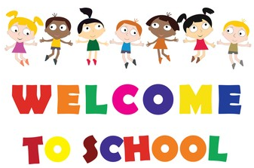
Bienvenidos a 1st level!!!
Les envío unas actividades para que vayamos entrando en ritmo con English . Deben realizarlas en el cuaderno de inglés.

1. Comenzaremos pintando y pegando en el cuaderno una tarjeta de bienvenida.
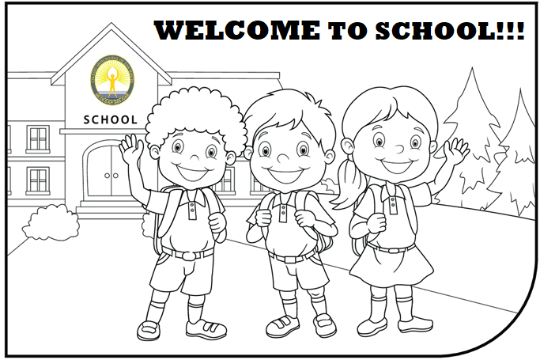

2. Miramos el siguiente video y completamos el diálogo. (Recuerden que “you” se refiere a ustedes)
https://www.youtube.com/watch?v=0kMUybkY3oc

